O Ritz Pool Bar no Ritz Four Seasons Hotel Lisboa, abre mesmo a tempo do verão

June 7, 2022, Lisbon, Portugal

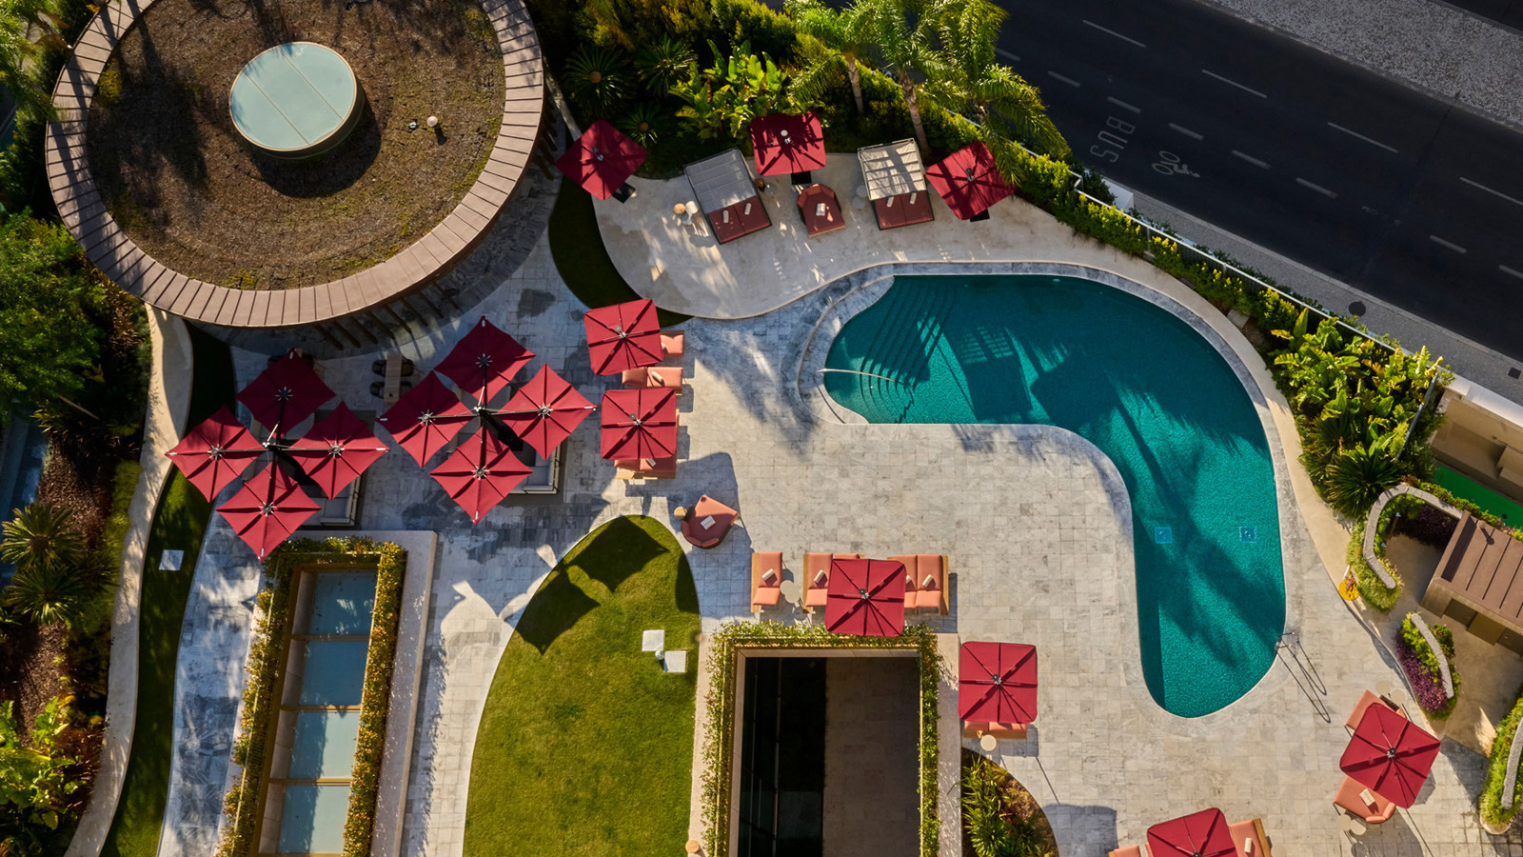
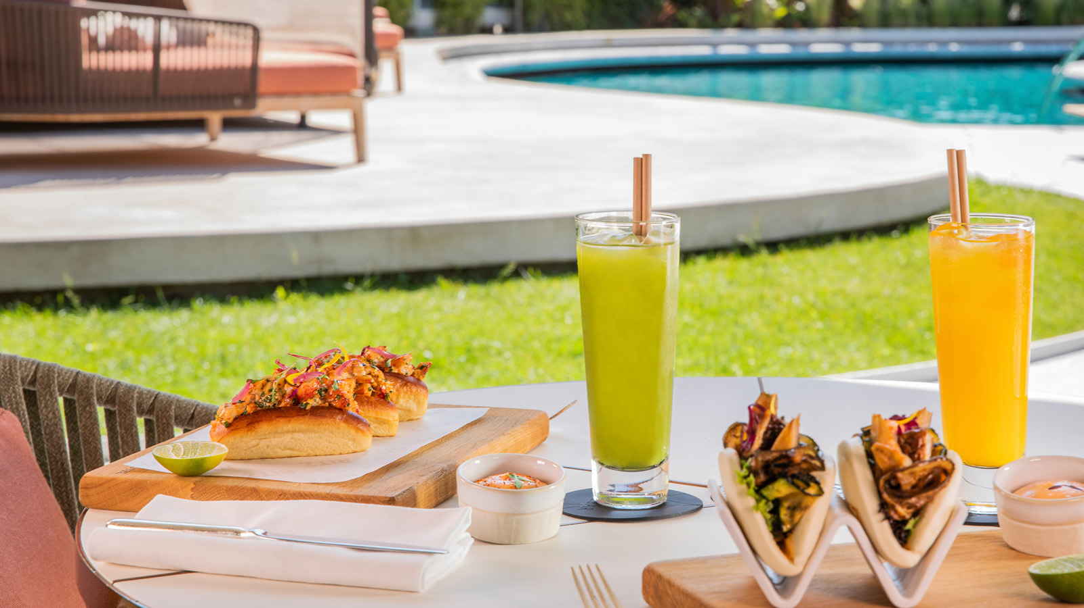 | 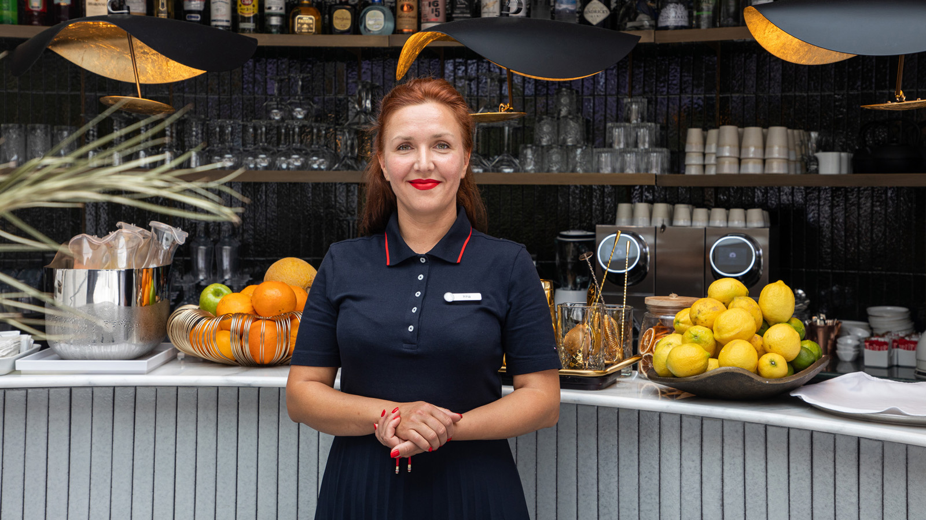 | 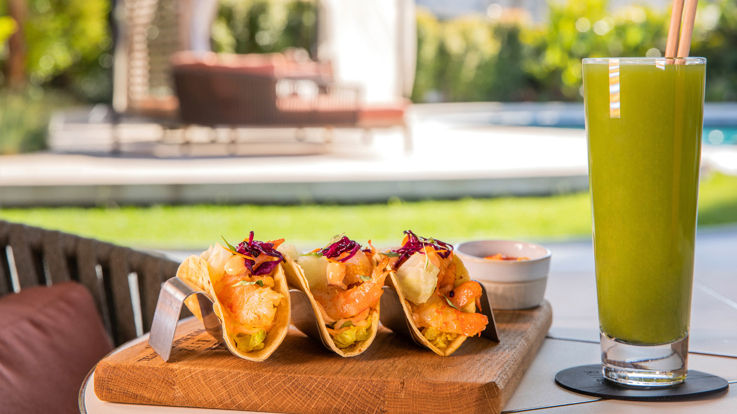
Com uma vista panorâmica sobre as copas das árvores do Parque Eduardo VII e piscina do Ritz Four Seasons Hotel Lisboa, o Ritz Pool Bar é o melhor spot da cidade para um almoço ao ar-livre num fim de semana solarengo, ou para uma pausa a meio do dia durante uma semana de trabalho.
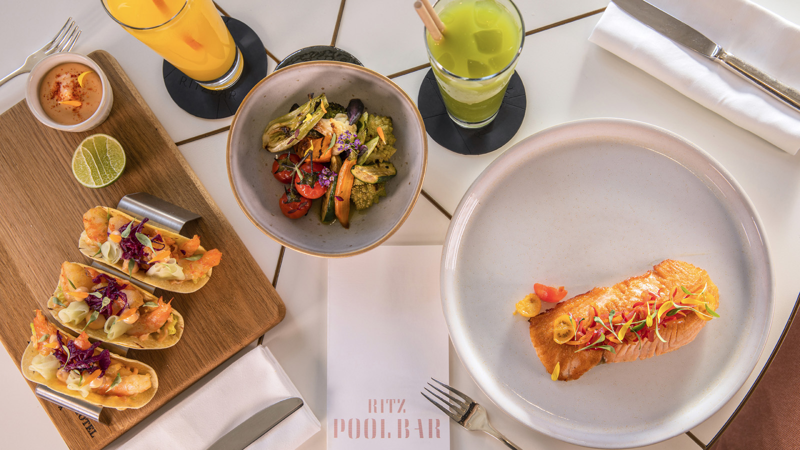 | 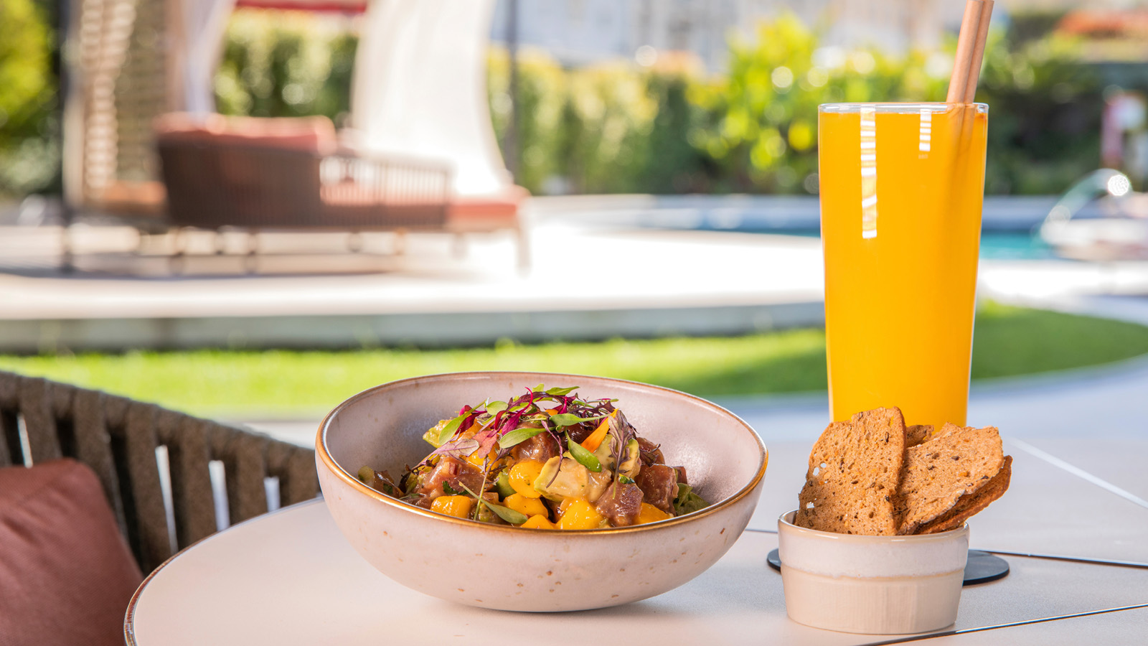
Ocupando a estrutura circular original de 1959 no terraço do hotel, o Ritz Pool Bar abre-se totalmente para a área da piscina, onde proliferam espriguiçadeiras e elegantes cabanas em tons terracota, criando a sensação de estarmos a pairar sobre o Parque Eduardo VII.
O Ritz Pool Bar está aberto entre o meio-dia e às dezoito horas. A carta é assinada pelo Chef Executivo Pascal Meynard, e inclui um refrescante Ceviche de Salmão, um saboroso Hambúrguer de Wagyu, um Atum grelhado no Josper, um Bao Vegetariano e as clássicas Salada César e Sandwich Club do hotel, acompanhados de fresquíssimos sumos do dia espremidos na hora, o Mojito do Ritz ou um copo de vinho branco ou tinto.
A Assistant Manager do Ritz Pool Bar, Irina Levina, afirma convictamente: “O Lobster Roll e o Bao Vegetariano são já clássicos muitíssimo apreciados! Não só são deliciosos como extremamente instagramáveis.” Acrescenta Irina, sorridente.
O menu de sobremesas ficou a cargo do Chefe Executivo de Pastelaria Diogo Lopes, cujo cardápio oferece tentações como o After Eight, o Sunday de Morango, o Paraíso Tropical e uma Trilogia de mini Bolas de Berlim, e até um refrescante gelado caseiro de Pastel de Nata!
De forma a dar o merecido destaque à nova piscina e da recém-criada área exterior do Ritz Pool Bar, o Ateliêr de Arquitectura OPENBOOK visionou um autêntico resort no centro da cidade, aproveitando ao máximo a ligação que o hotel tem ao Parque Eduardo VII, onde um hóspede quando deitado junto à piscina ou a tomar uma bebida no bar, sentir-se-á parte integrante do verde do parque e será transportado para fora do ambiente urbano da cidade.
Fora do horário de funcionamento da piscina, a zona circundante irá estar disponível para alugar como área de eventos, ideal para micro-weddings e recepções de eventos corporativos ou incentivos para team-building.

RELATED

June 7, 2022, Lisbon, Portugal
The Ritz Pool Bar at Four Seasons Hotel Ritz Lisbon Opens Just in Time for Summer in the City of Seven Hills
https://publish.url/lisbon/hotel-news/2022/ritz-pool-bar-now-open.html

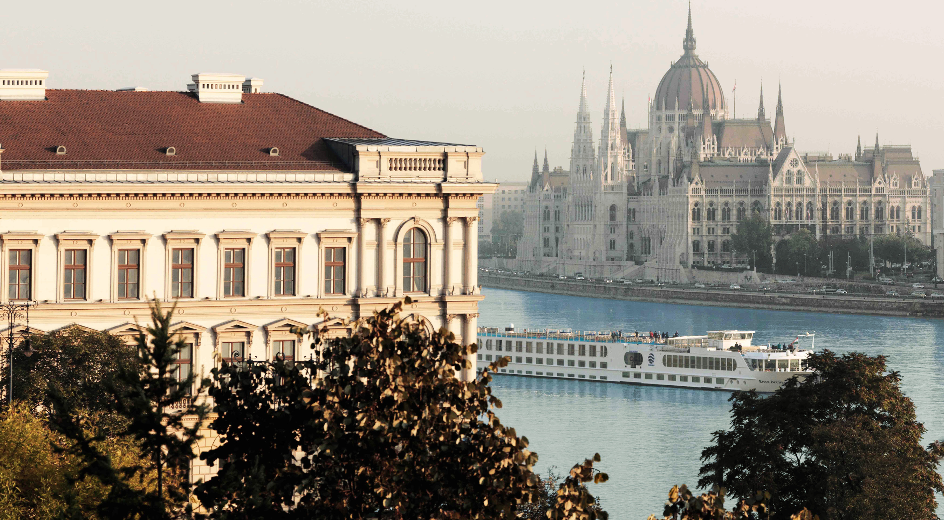 | June 7, 2022, Toronto, Canada  Four Seasons Launches Latest “Scenic Route” Journeys with New European Excursions That Celebrate Life in the Slow Lane  https://publish.url/news-releases/2022/scenic-routes-in-europe.html

PRESS CONTACTS

Diana Castello Branco
Regional Director of Public Relations and Communications
Rua Rodrigo da Fonseca #88
Lisbon
Portugal
diana.branco@fourseasons.com

351 213 811 400

Catarina Mendonça
Public Relations and Communications Manager
Rua Rodrigo da Fonseca, 88
Lisboa
Portugal
catarina.mendonca@fourseasons.com

+351 21 381 1400

